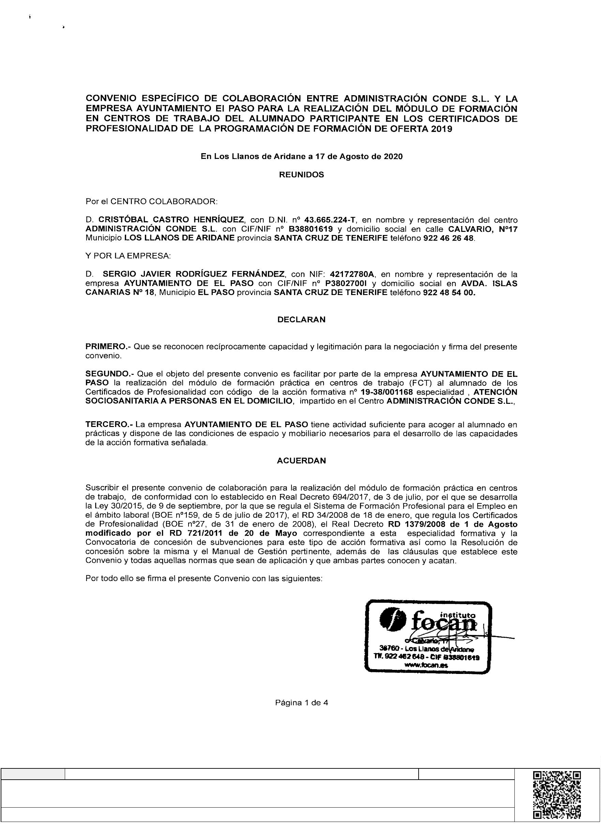
CONVENIO
Número: 17/2020 Fecha: 09-10-2020
Firmado por:
SELLO ELECTRONICO AYUNTAMIENTO DE EL PASO - Firma Externa
Fecha: 09-10-2020 10:35:08
Código Seguro de Verificación (CSV): 754B283196A0B1AC958C05CD81A28775
Comprobación CSV: https://sede.elpaso.es//publico/documento/754B283196A0B1AC958C05CD81A28775
Fecha de sellado electrónico: 02-08-2021 13:20:29 _{Ver sello}
- 1/11 -
Fecha de emisión de esta copia: 18-01-2022 11:46:37

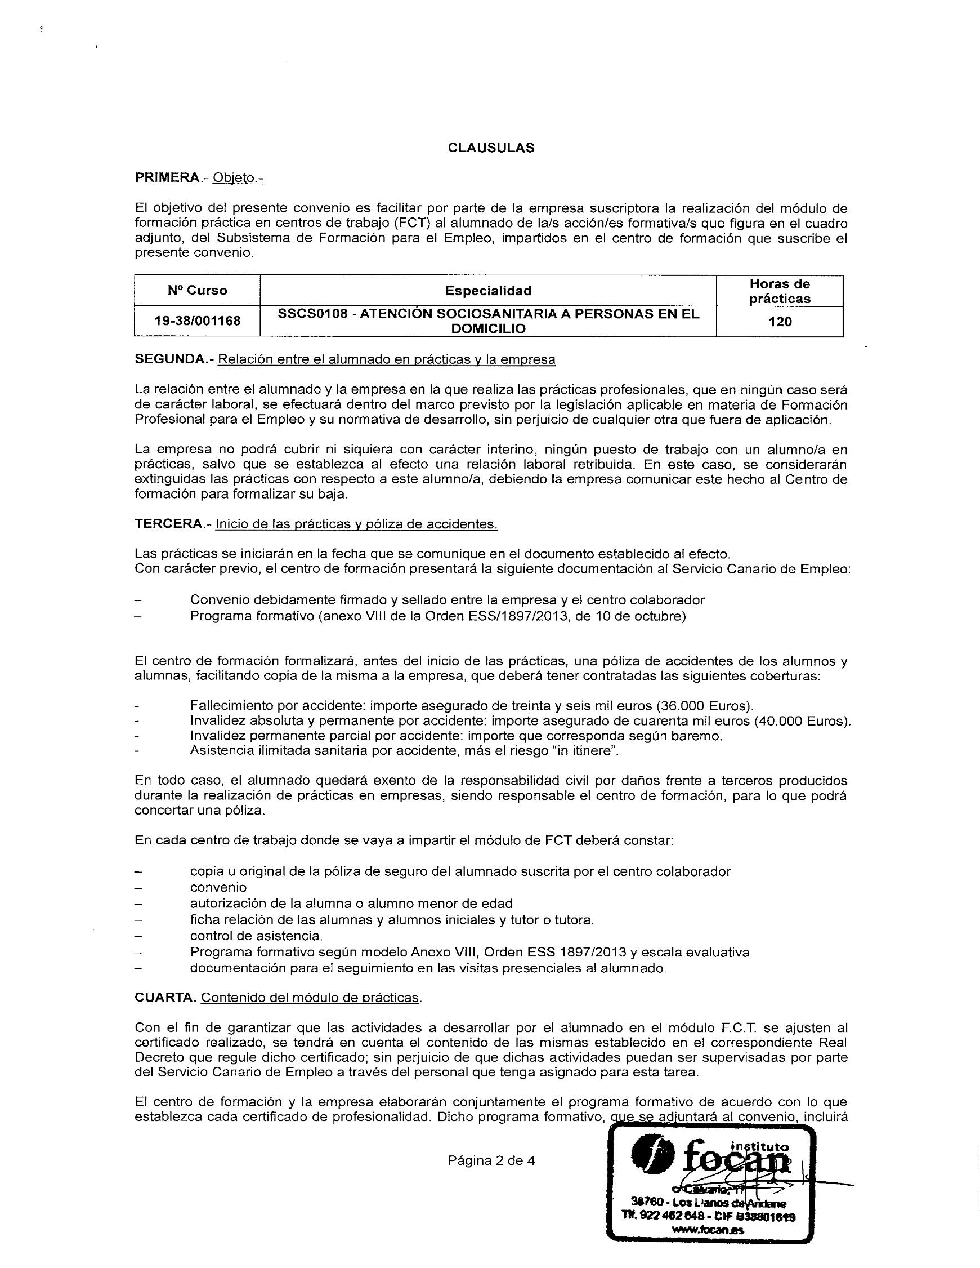
Firmado por:
SELLO ELECTRONICO AYUNTAMIENTO DE EL PASO - Firma Externa
Fecha: 09-10-2020 10:35:08
Código Seguro de Verificación (CSV): 754B283196A0B1AC958C05CD81A28775
Comprobación CSV: https://sede.elpaso.es//publico/documento/754B283196A0B1AC958C05CD81A28775
Fecha de sellado electrónico: 02-08-2021 13:20:29
- 2/11 -
Fecha de emisión de esta copia: 18-01-2022 11:46:37

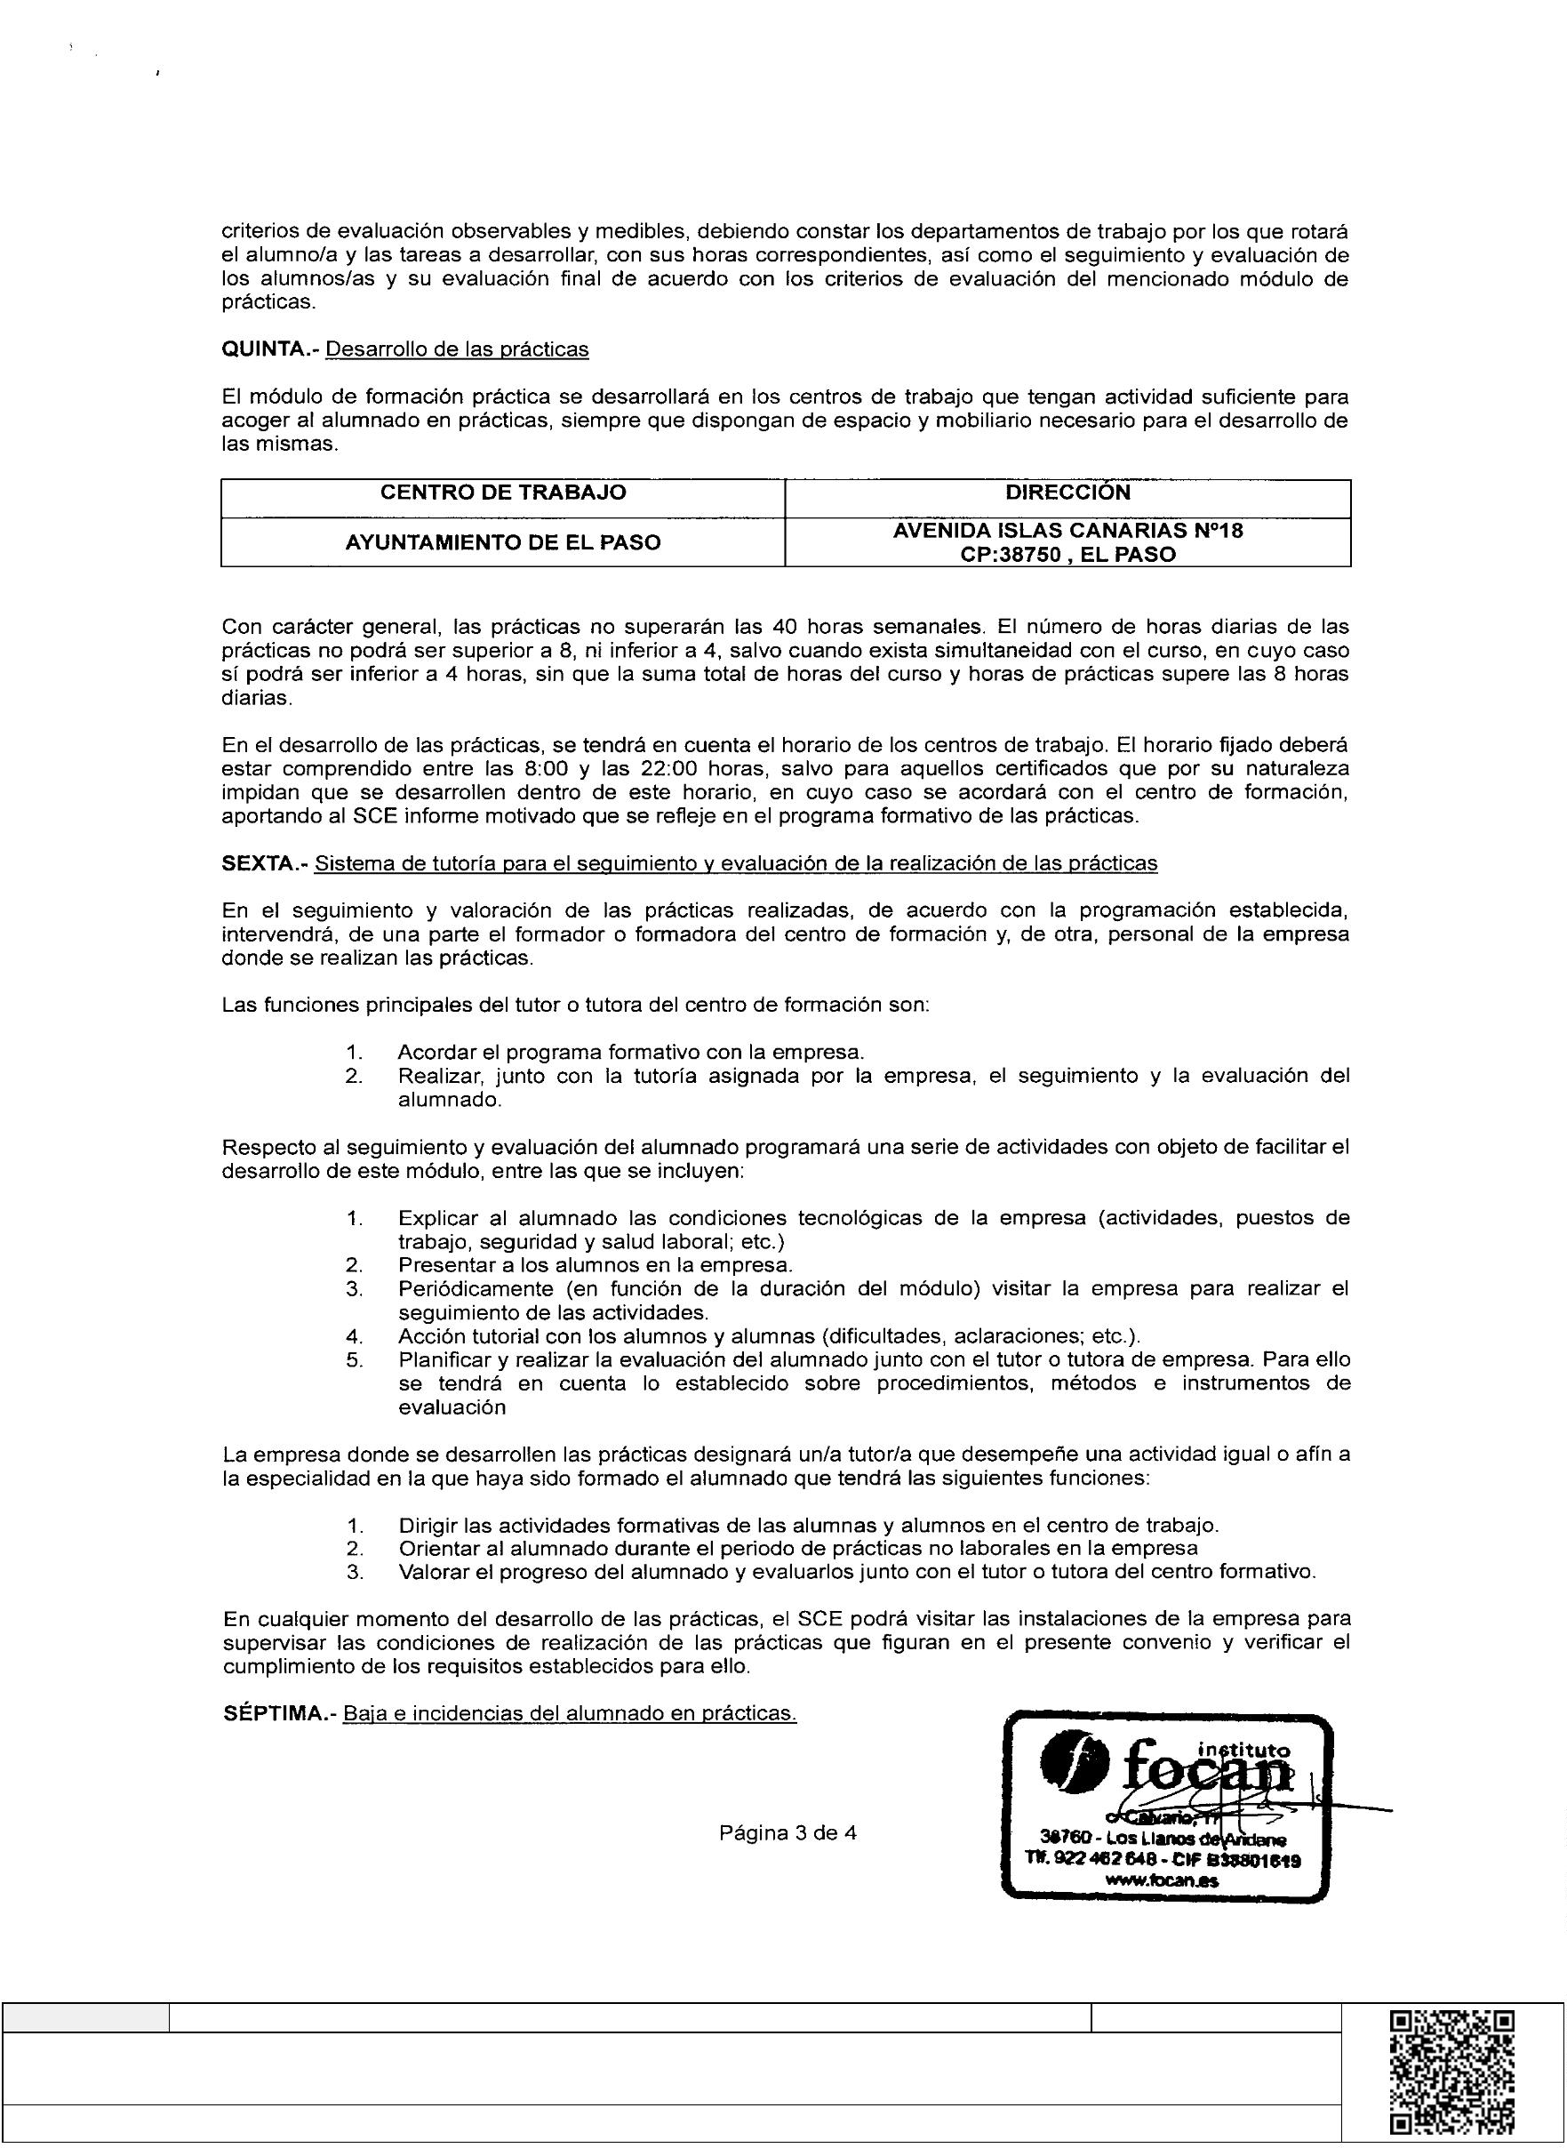
Firmado por:
SELLO ELECTRONICO AYUNTAMIENTO DE EL PASO - Firma Externa
Fecha: 09-10-2020 10:35:08
Código Seguro de Verificación (CSV): 754B283196A0B1AC958C05CD81A28775
Comprobación CSV: https://sede.elpaso.es//publico/documento/754B283196A0B1AC958C05CD81A28775
Fecha de sellado electrónico: 02-08-2021 13:20:29
- 3/11 -
Fecha de emisión de esta copia: 18-01-2022 11:46:37

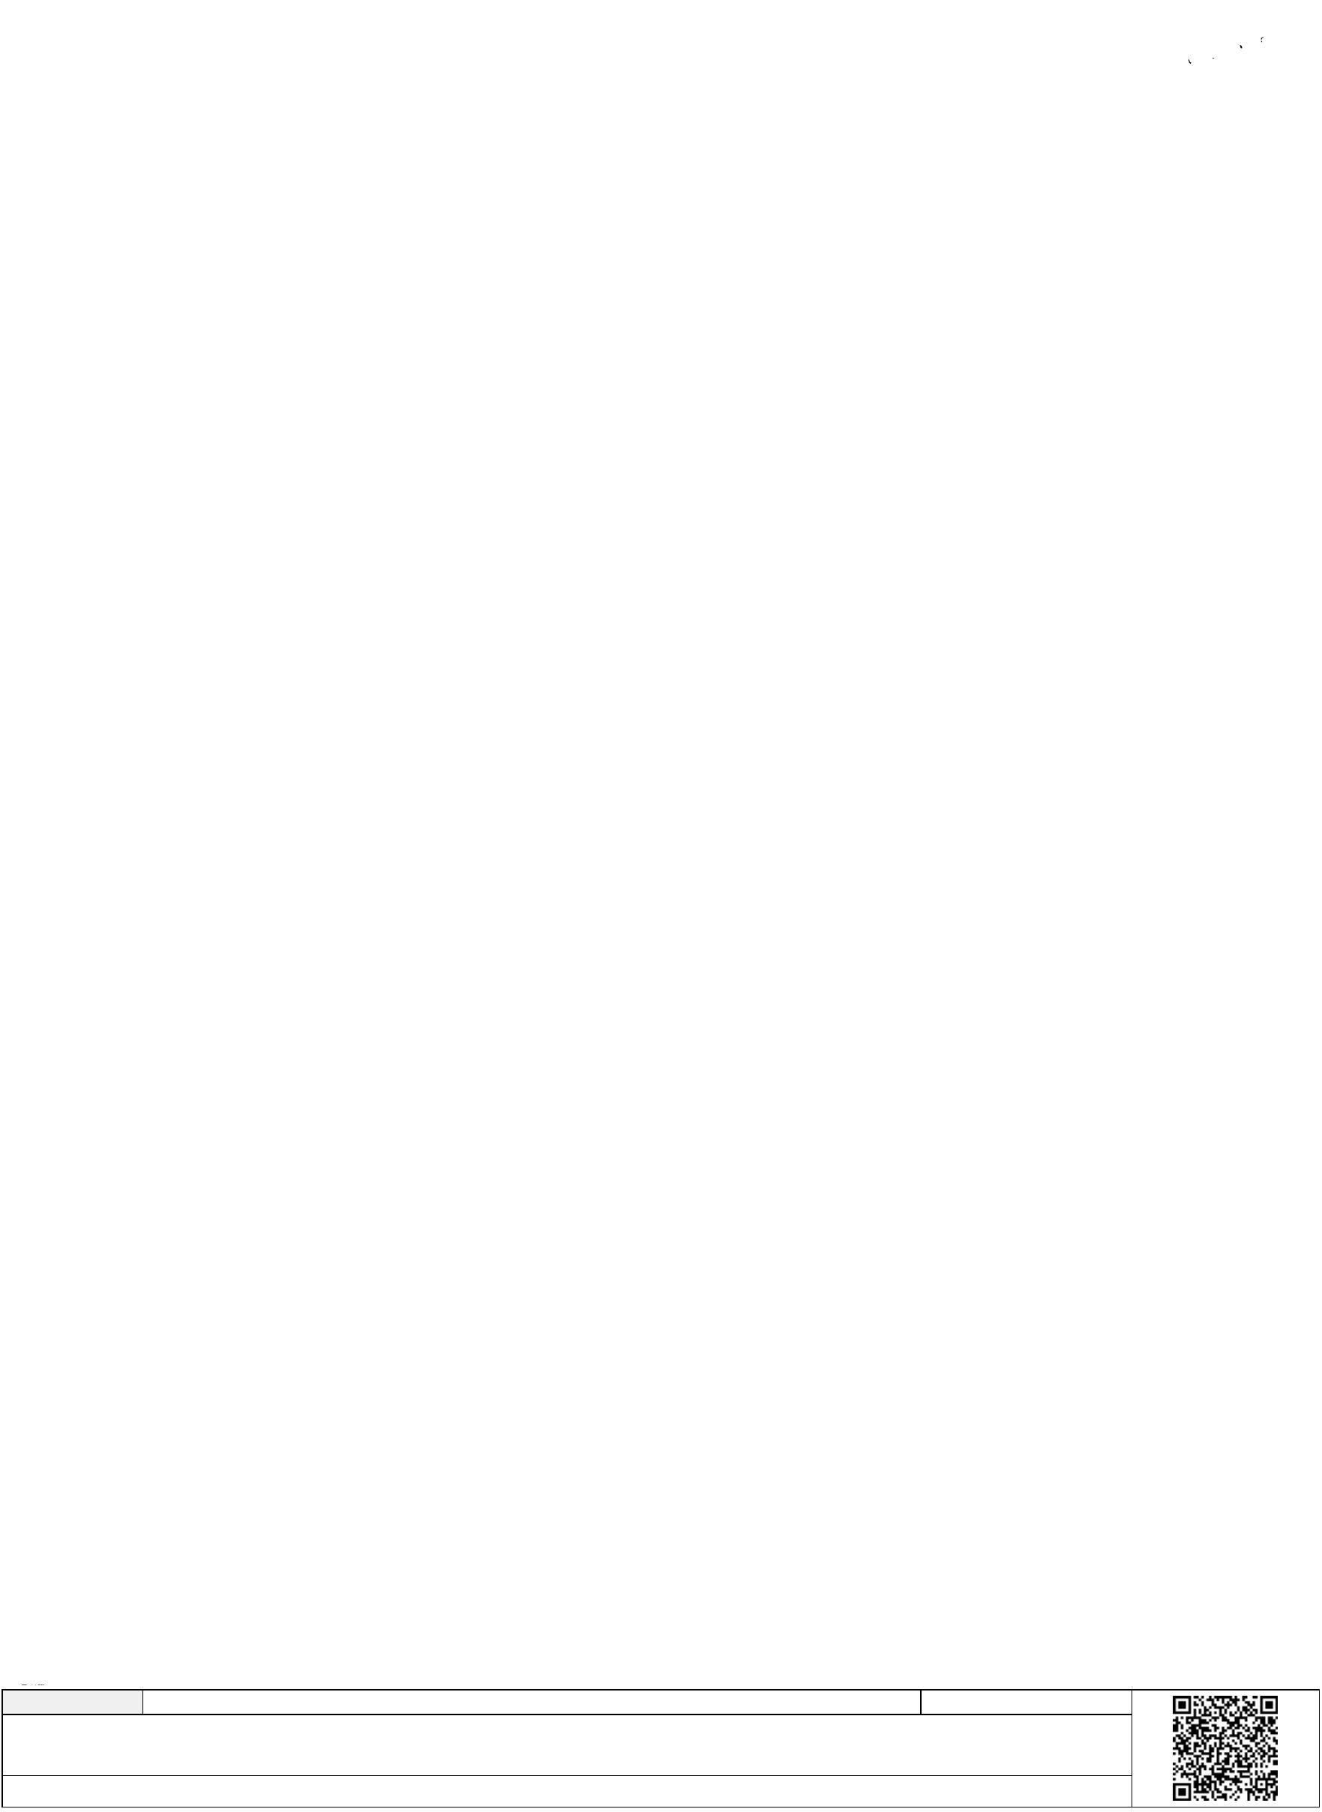
Firmado por:
SELLO ELECTRONICO AYUNTAMIENTO DE EL PASO - Firma Externa
Fecha: 09-10-2020 10:35:08
Código Seguro de Verificación (CSV): 754B283196A0B1AC958C05CD81A28775
Comprobación CSV: https://sede.elpaso.es//publico/documento/754B283196A0B1AC958C05CD81A28775
Fecha de sellado electrónico: 02-08-2021 13:20:29
- 4/11 -
Fecha de emisión de esta copia: 18-01-2022 11:46:37

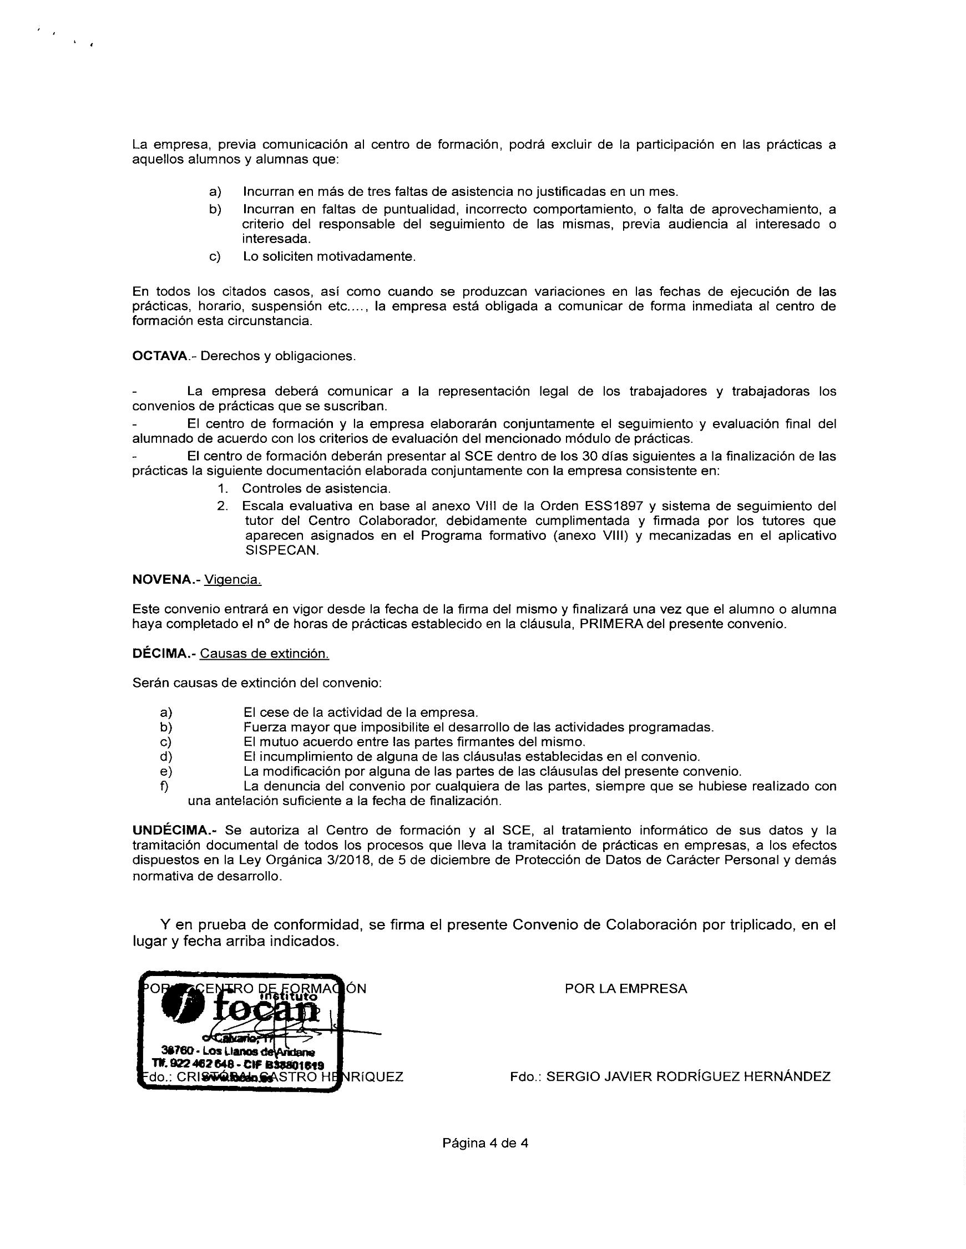
Firmado por:
SELLO ELECTRONICO AYUNTAMIENTO DE EL PASO - Firma Externa
Fecha: 09-10-2020 10:35:08
Código Seguro de Verificación (CSV): 754B283196A0B1AC958C05CD81A28775
Comprobación CSV: https://sede.elpaso.es//publico/documento/754B283196A0B1AC958C05CD81A28775
Fecha de sellado electrónico: 02-08-2021 13:20:29
- 5/11 -
Fecha de emisión de esta copia: 18-01-2022 11:46:37

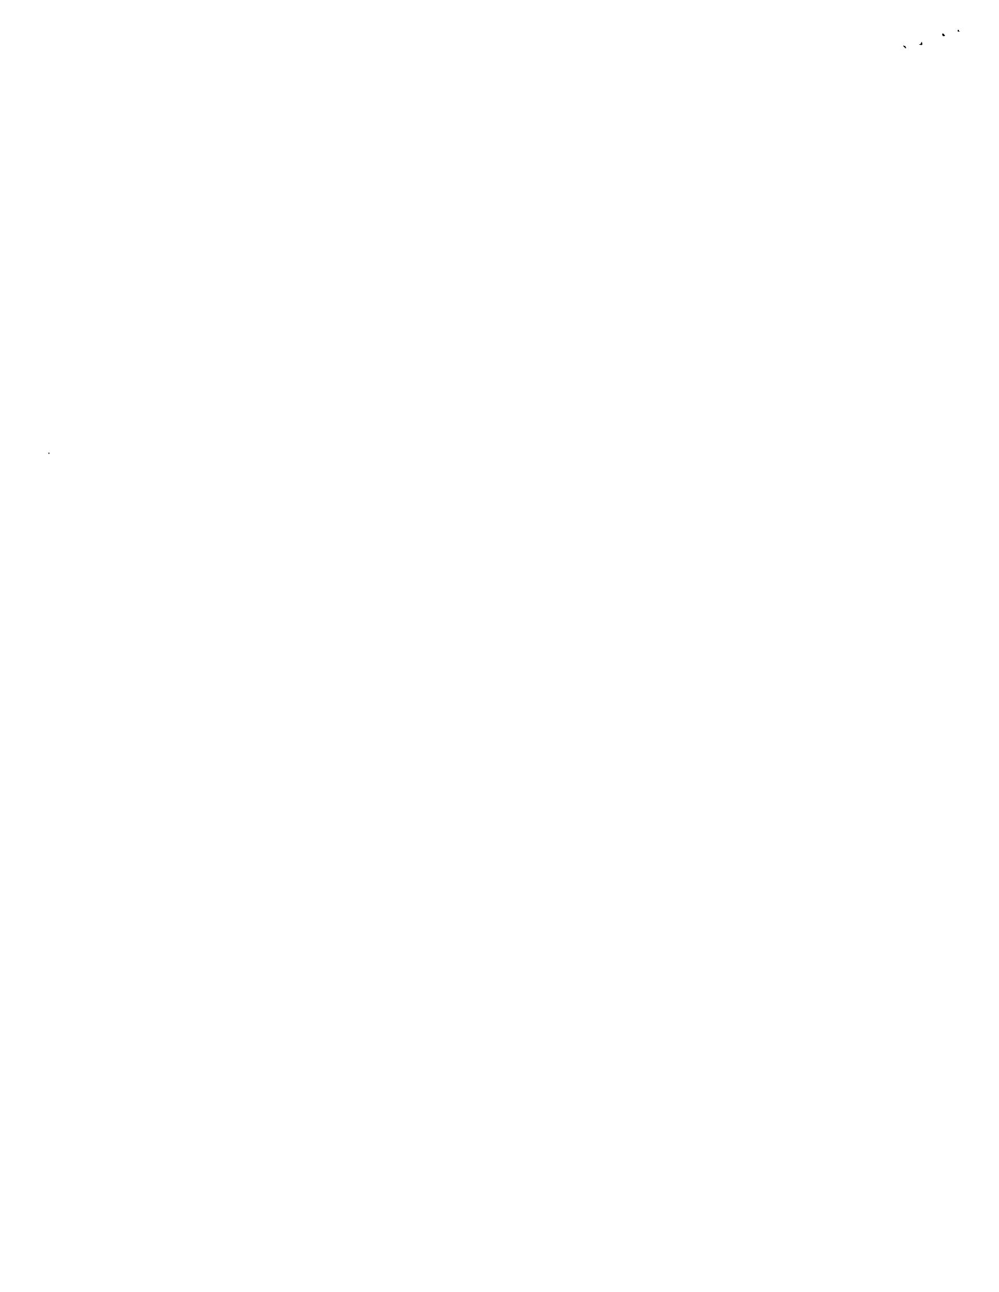
Firmado por:
SELLO ELECTRONICO AYUNTAMIENTO DE EL PASO - Firma Externa
Fecha: 09-10-2020 10:35:08
Código Seguro de Verificación (CSV): 754B283196A0B1AC958C05CD81A28775
Comprobación CSV: https://sede.elpaso.es//publico/documento/754B283196A0B1AC958C05CD81A28775
Fecha de sellado electrónico: 02-08-2021 13:20:29
- 6/11 -
Fecha de emisión de esta copia: 18-01-2022 11:46:37

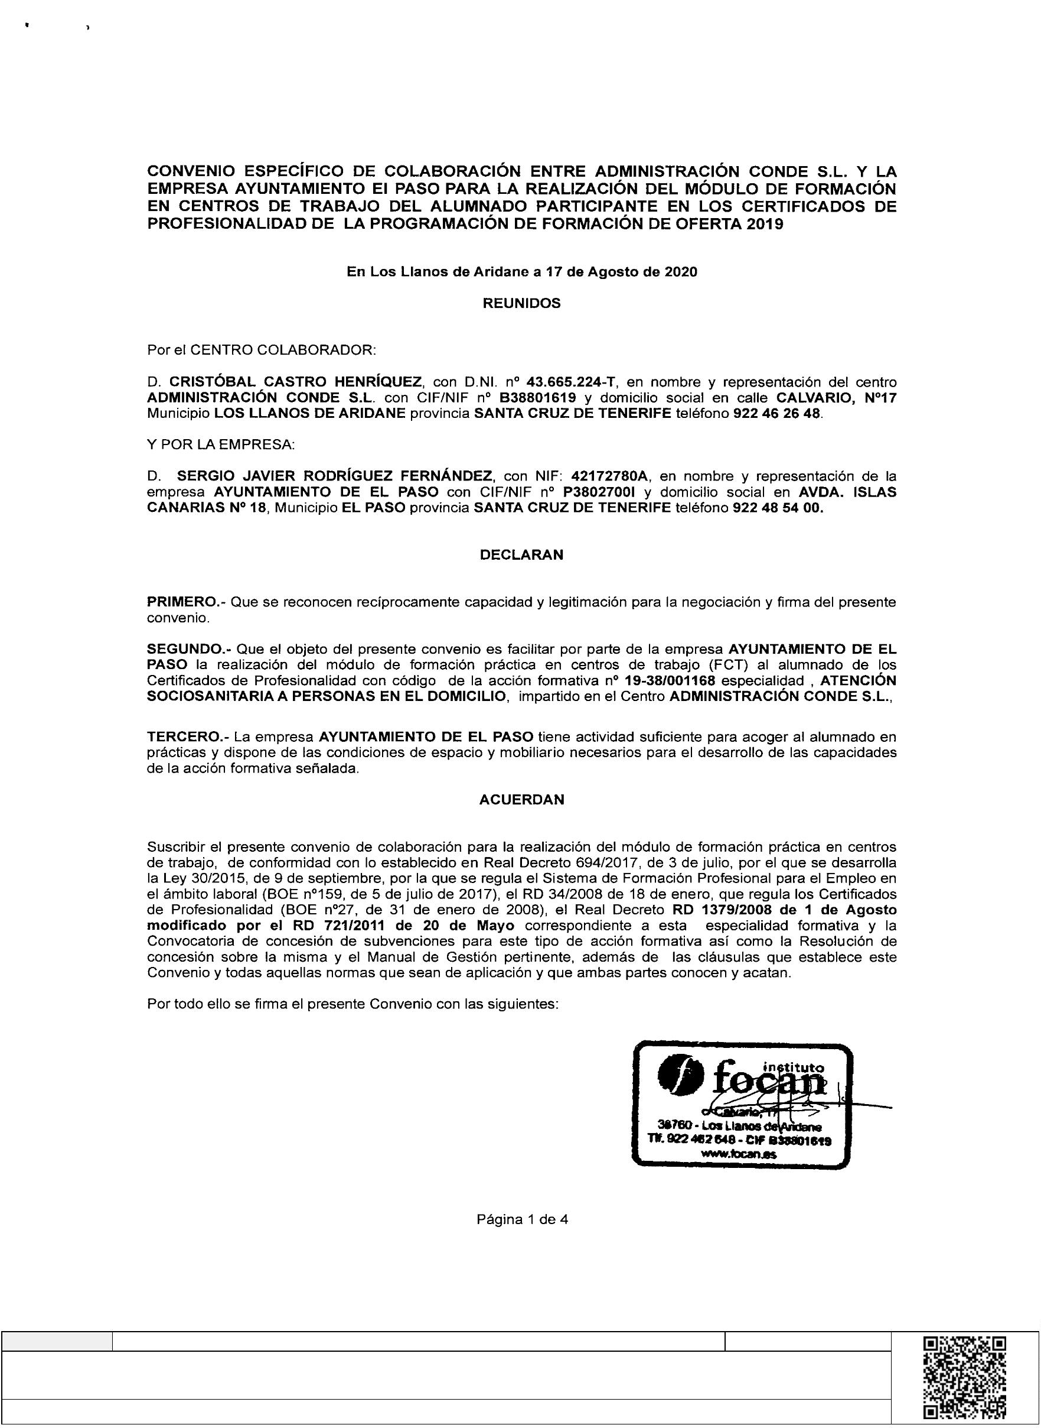
Firmado por:
SELLO ELECTRONICO AYUNTAMIENTO DE EL PASO - Firma Externa
Fecha: 09-10-2020 10:35:08
Código Seguro de Verificación (CSV): 754B283196A0B1AC958C05CD81A28775
Comprobación CSV: https://sede.elpaso.es//publico/documento/754B283196A0B1AC958C05CD81A28775
Fecha de sellado electrónico: 02-08-2021 13:20:29
- 7/11 -
Fecha de emisión de esta copia: 18-01-2022 11:46:37

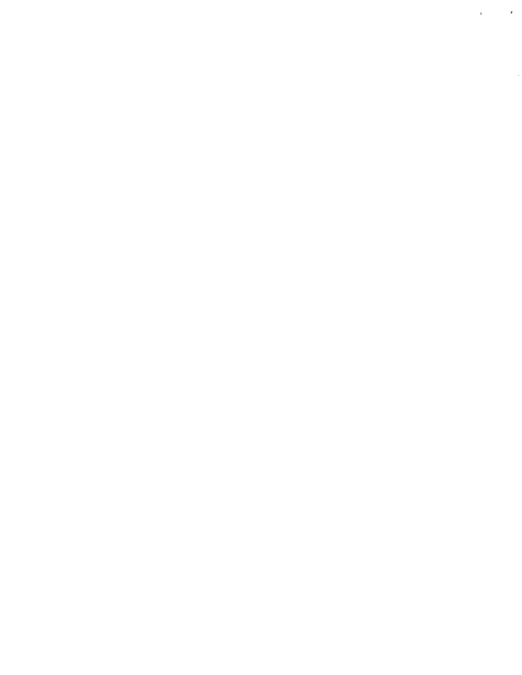
Firmado por:
SELLO ELECTRONICO AYUNTAMIENTO DE EL PASO - Firma Externa
Fecha: 09-10-2020 10:35:08
Código Seguro de Verificación (CSV): 754B283196A0B1AC958C05CD81A28775
Comprobación CSV: https://sede.elpaso.es//publico/documento/754B283196A0B1AC958C05CD81A28775
Fecha de sellado electrónico: 02-08-2021 13:20:29
- 8/11 -
Fecha de emisión de esta copia: 18-01-2022 11:46:37

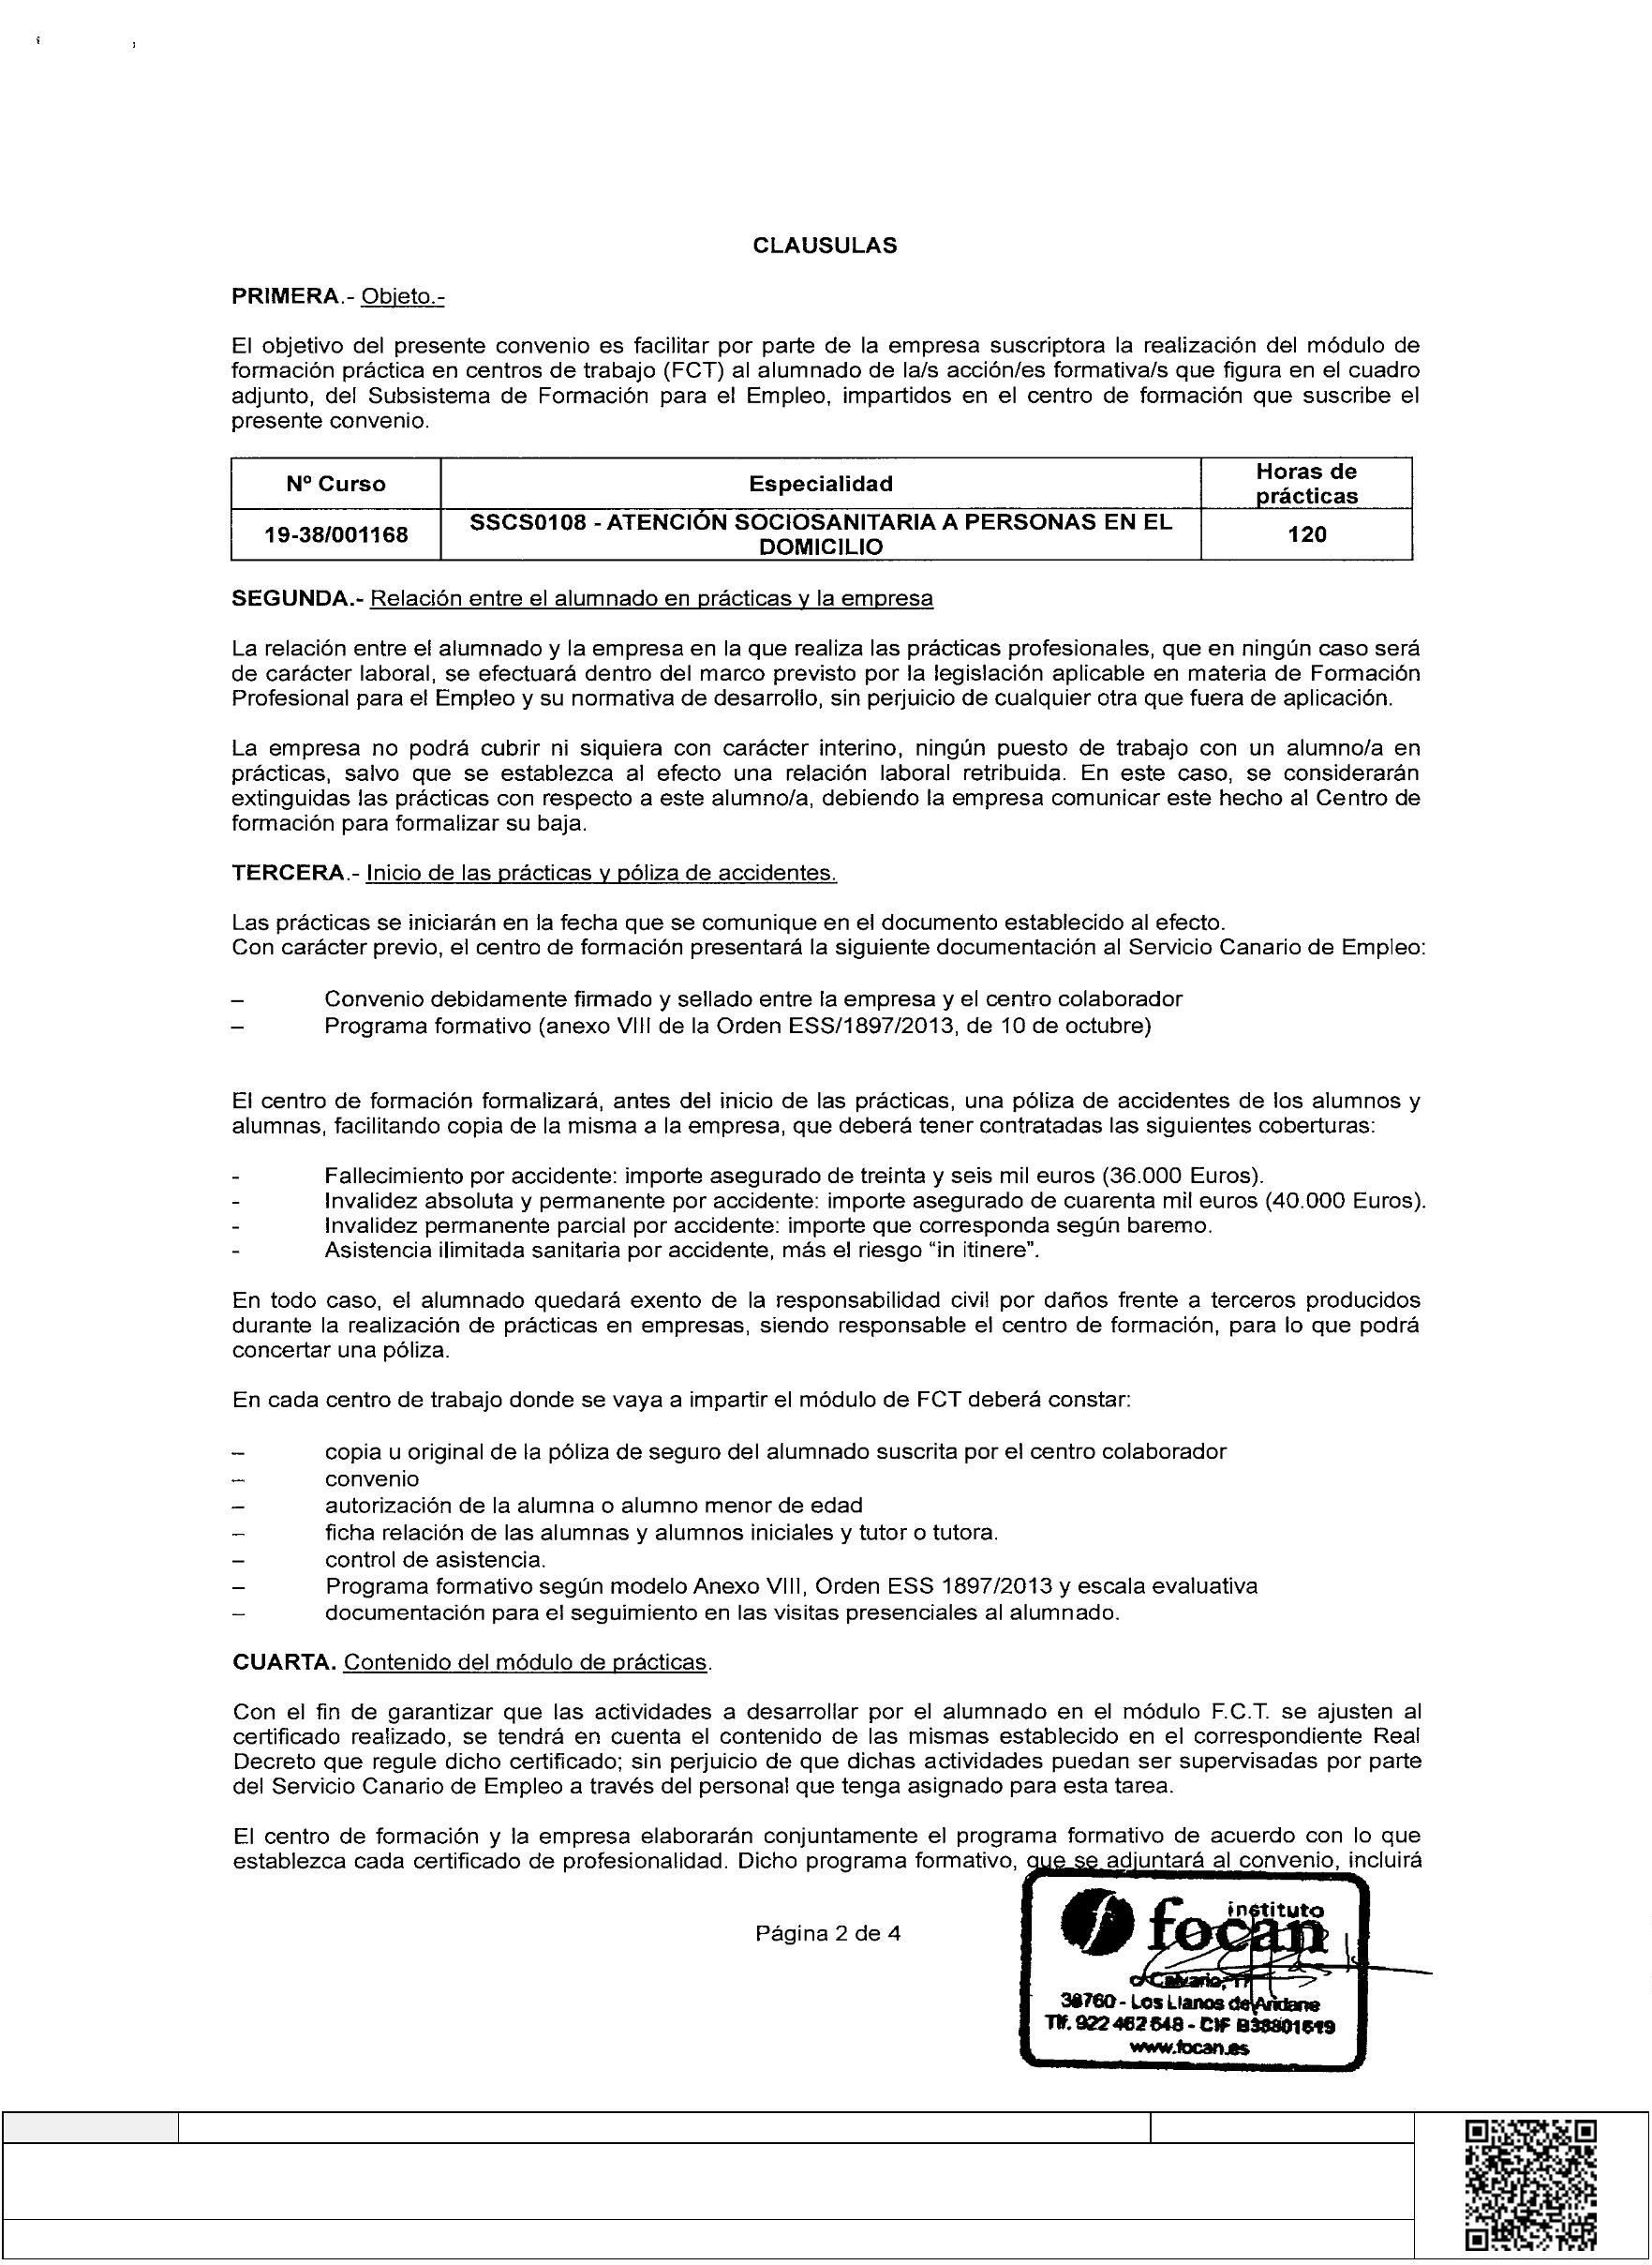
Firmado por:
SELLO ELECTRONICO AYUNTAMIENTO DE EL PASO - Firma Externa
Fecha: 09-10-2020 10:35:08
Código Seguro de Verificación (CSV): 754B283196A0B1AC958C05CD81A28775
Comprobación CSV: https://sede.elpaso.es//publico/documento/754B283196A0B1AC958C05CD81A28775
Fecha de sellado electrónico: 02-08-2021 13:20:29
- 9/11 -
Fecha de emisión de esta copia: 18-01-2022 11:46:37

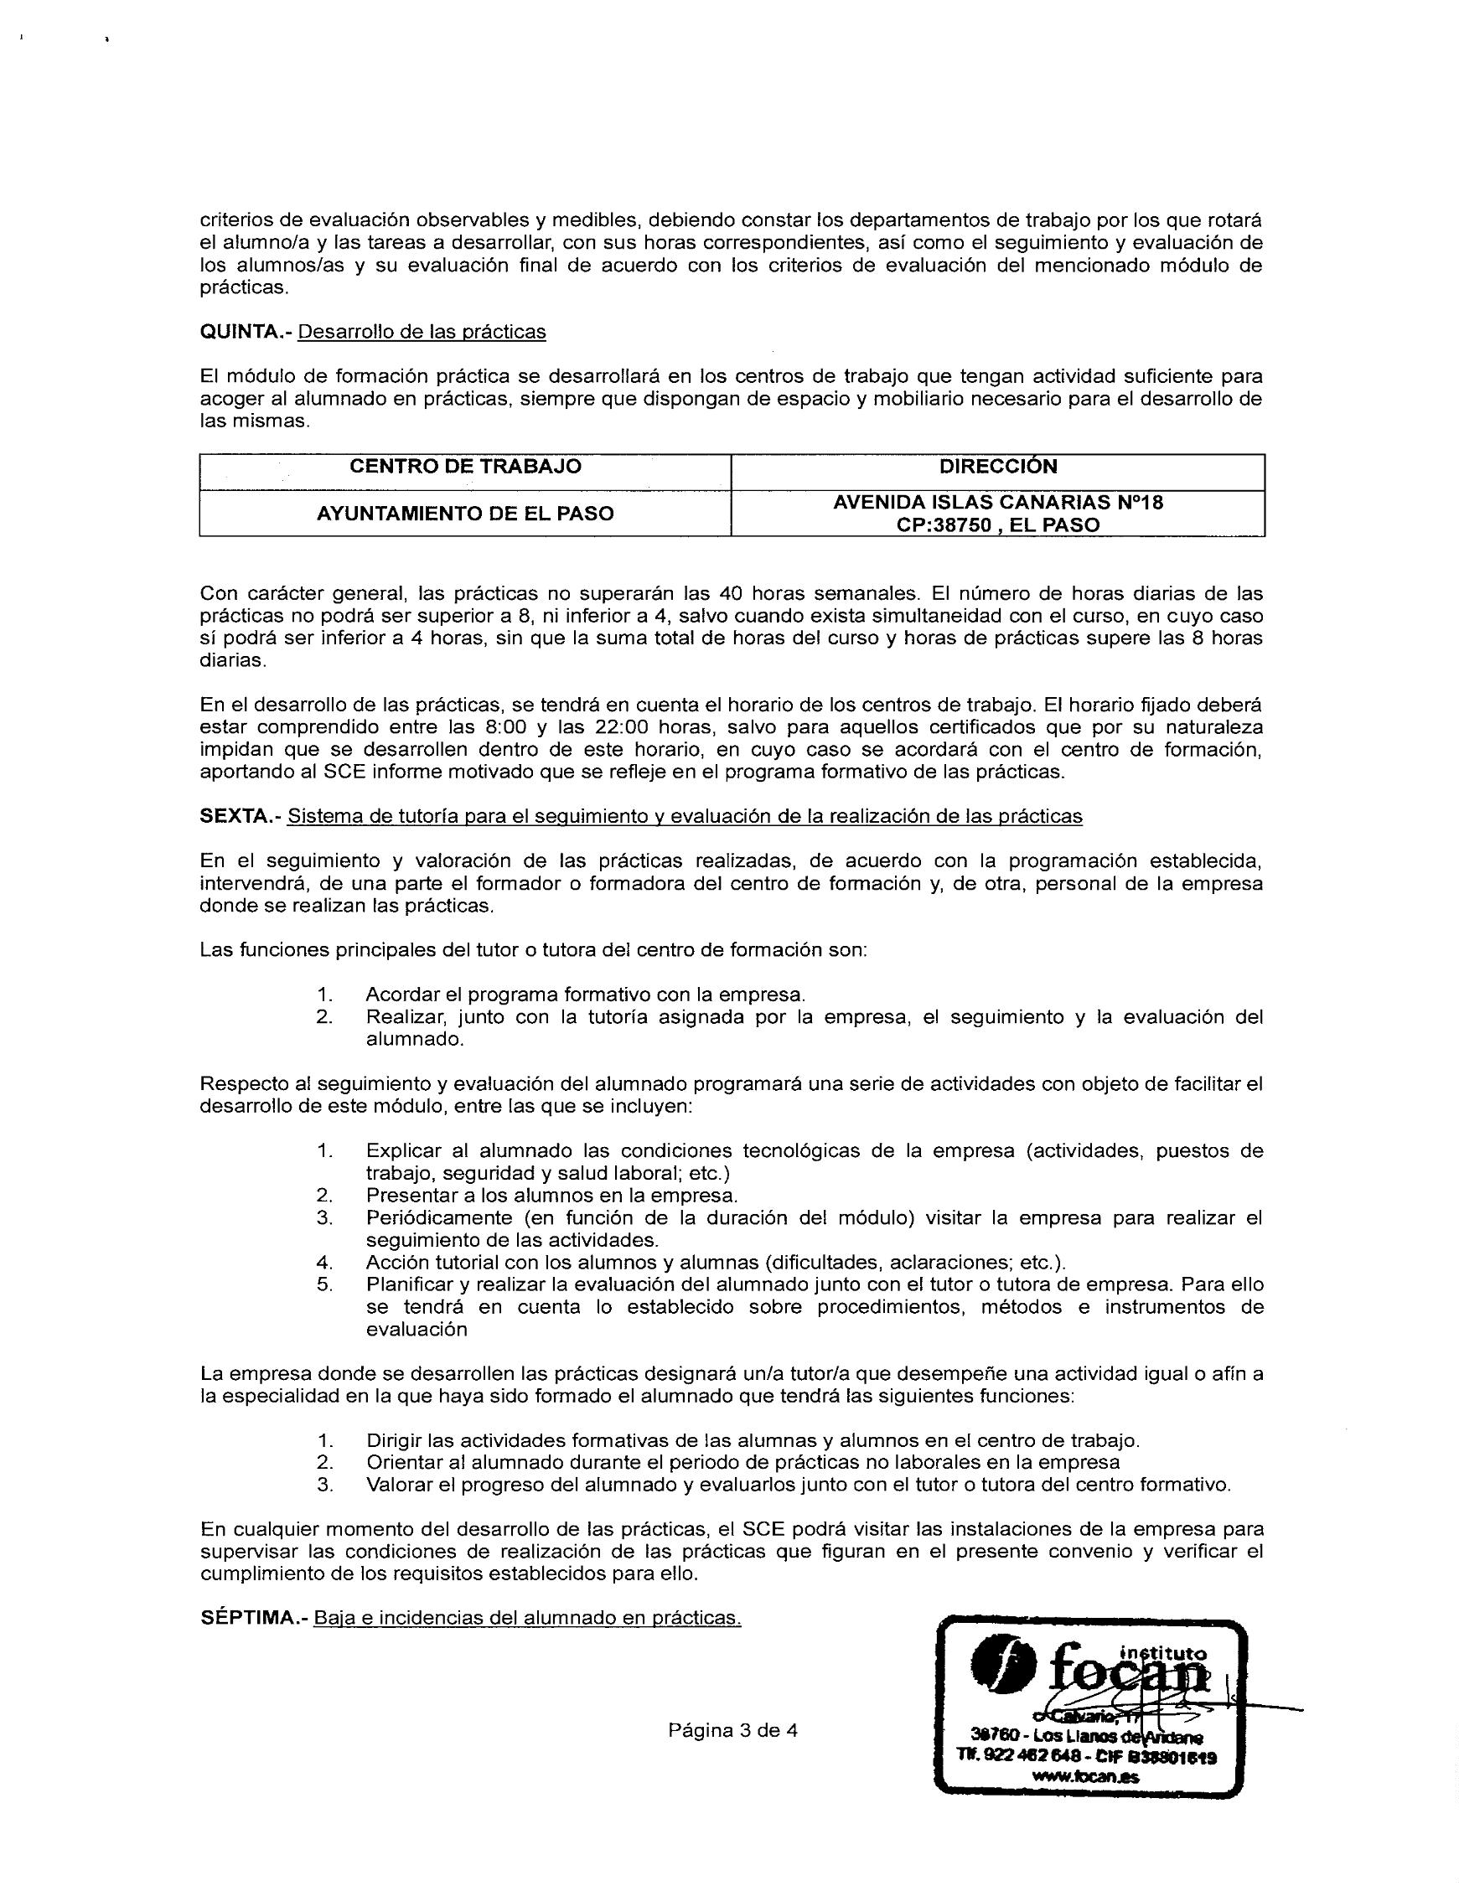
Firmado por:
SELLO ELECTRONICO AYUNTAMIENTO DE EL PASO - Firma Externa
Fecha: 09-10-2020 10:35:08
Código Seguro de Verificación (CSV): 754B283196A0B1AC958C05CD81A28775
Comprobación CSV: https://sede.elpaso.es//publico/documento/754B283196A0B1AC958C05CD81A28775
Fecha de sellado electrónico: 02-08-2021 13:20:29
- 10/11 -
Fecha de emisión de esta copia: 18-01-2022 11:46:37

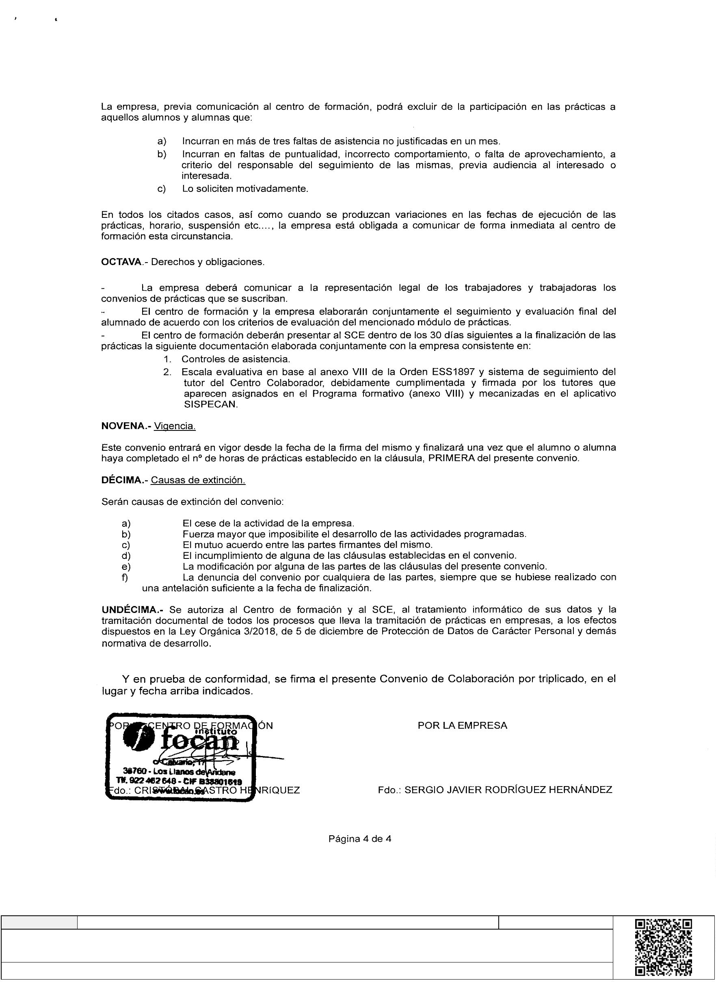
Firmado por:
SELLO ELECTRONICO AYUNTAMIENTO DE EL PASO - Firma Externa
Fecha: 09-10-2020 10:35:08
Código Seguro de Verificación (CSV): 754B283196A0B1AC958C05CD81A28775
Comprobación CSV: https://sede.elpaso.es//publico/documento/754B283196A0B1AC958C05CD81A28775
Fecha de sellado electrónico: 02-08-2021 13:20:29
- 11/11 -
Fecha de emisión de esta copia: 18-01-2022 11:46:37

